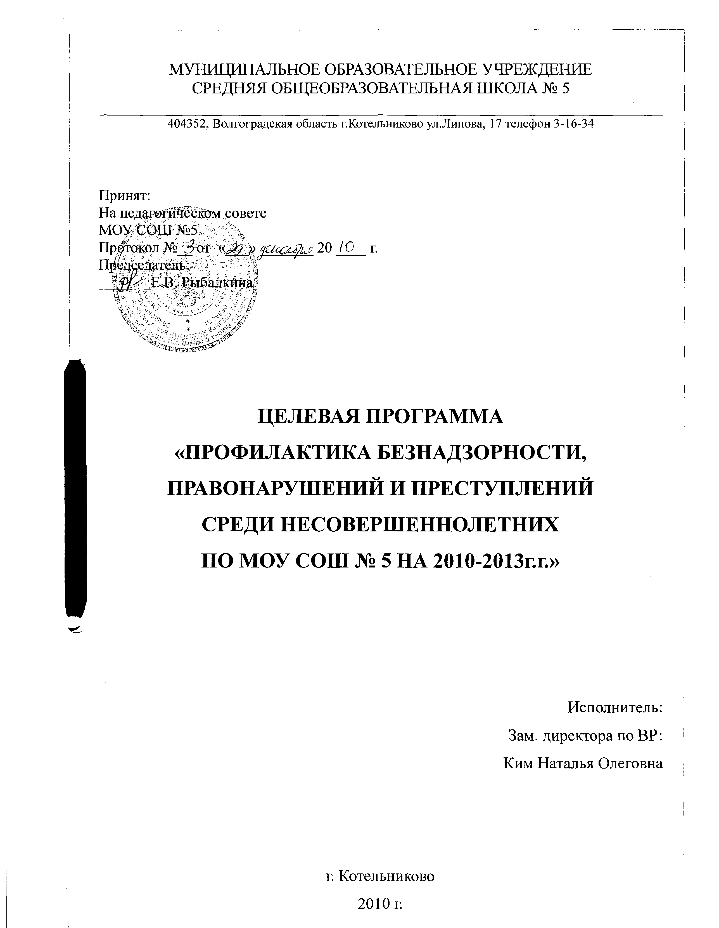

Прогнозируемые результаты внедрения Программы:
- Использование в воспитательном процессе «Программы» должно
привести к овладению основными знаниями и понятиями о значении ЗОЖ, о последствиях приема наркотиков, алкоголя и никотина, их влиянии на организм, о роли досуга в формировании образа жизни, об основных правилах личной безопасности и сохранения здоровья.
- В ходе реализации Программы учащиеся должны овладеть следующими умениями: применять основные приемы улучшения и сохранения здоровья, активно и доброжелательно контактировать с людьми, реализовывать свои способности в одном из видов спорта, проявлять творческие способности в коллективно - творческих делах.
- Использование спорта в качестве вывода человека из повышенного эмоционального состояния.
- Учащиеся должны знать виды правонарушений, ответственность за совершение правонарушений и преступлений.
- Данная Программа позволяет информировать родителей о проблемах подростковой молодежи и путей их решения.

- Содержание проблемы и обоснование необходимости ее решения программными методами
Необходимость разработки настоящей Программы обусловлена тем, что в Котельниковском районе сохраняется высокий уровень правонарушений несовершеннолетних. На профилактическом учете в подразделении по делам несовершеннолетних Котельниковского ОВД на 2010-2011 г. состоит 4 учащихся нашей школы. Острой остается проблема общественно полезной занятости детей и подростков.
На протяжении ряда лет в школе числится большое количество неблагополучных семей. На 1 января 2011 года таких семей зарегистрировано - 6, состоящих на ВШУ, и 2 семьи - в районном банке данных. Ежегодно около 20 родителей, уклоняющихся от воспитания детей, лишаются родительских прав. Эти цифры свидетельствуют о низкой ответственности взрослых за воспитание, обучение и содержание детей.
В связи с изменениями, внесенными в Уголовный кодекс РФ, к несовершеннолетним все чаще применяется условная мера наказания, что вызывает у них чувство полной безнаказанности и способствует совершению ими повторных преступлений, вовлечению в преступления других подростков.
Необходимым условием эффективности мер профилактики является координация усилий всех заинтересованных ведомств в создании единой системы профилактики. Совершенствование организации профилактической работы предполагает более четкое разграничение сфер ответственности и концентрацию смежных задач в ведении одной системы.
Решение этих проблем требует программно - целевого подхода.

2. Основные цели, задачи и сроки реализации Программы.
Основной целью Программы является повышение эффективности профилактики безнадзорности и правонарушений несовершеннолетних.
Для достижения поставленной цели предполагается решение следующих задач:
- развитие системы профилактики безнадзорности и правонарушений несовершеннолетних;

- вовлечение в предупреждение правонарушений общественных организаций;
- выявление и устранение причин и условий, способствующих совершению правонарушений;
- выполнение комплекса мероприятий, направленных на совершенствование и развитие различных форм и методов системы безнадзорности и правонарушений. Программа рассчитана на 2010 - 2013 годы.

3. Механизм реализации Программы.
Механизм реализации Программы предусматривает формирование рабочих документов: организационного плана действий по реализации мероприятий Программы на каждый календарный год.
4. Организация контроля за ходом реализации Программы. Руководителем Программы является заместитель директора по воспитательной работе.
Контроль за ходом реализации Программы осуществляет директор школы. Исполнители программных мероприятий отчитываются о проведенных мероприятиях в установленном порядке.
5.Оценка эффективности реализации Программы.
В качестве показателей эффективности реализации программы предусматривается:
- стабилизация уровня правонарушений несовершеннолетних и ее последующее снижение;
- снижение уровня безнадзорности среди несовершеннолетних;
- координация деятельности школьных структур (классных руководителей), занимающихся вопросами профилактики безнадзорности и правонарушений несовершеннолетних;
- создание системы социальной помощи детям и подросткам из семей, находящихся в социально - опасном положении;
- повышение эффективности работы по профилактике безнадзорности и правонарушений среди несовершеннолетних.
Перечень мероприятий районной целевой комиссии по профилактики безнадзорности и правонарушений несовершеннолетних на 2010-2013 годы.

№ п/п | Мероприятия | Срок исполнения | Исполнители
1 | 2 | 3 | 4
1. Работа с семьей. Предупреждение безнадзорности и беспризорности
несовершеннолетних.
1.1. | Выявить семьи и детей группы социального риска | 2010-2013 годы | Педагог - организатор, классные руководители, инспектор по охране прав детства.
1.2. | Разработка и реализация индивидуальной программы реабилитации беспризорных и безнадзорных детей и их родителей, направленных на выход данных семей из трудной жизненной ситуации. | В течение года | Педагог - организатор, классные руководители, инспектор по охране прав детства.
1.3. | Организация ежемесячных рейдов по обследованию социально- бытовых условий неблагополучных семей, профилактическая работа с родителями, ненадлежащим образом исполняющими родительские обязанности. | По плану | Педагог - организатор, классные руководители, инспектор по охране прав детства, ПДН, родительский комитет
1.4. | В приоритетном порядке оказание материальной помощи семьям, находящимся в социально - опасном положении, (ежегодно) | По плану | Педагог - организатор, классные руководители, актив, родительский комитет
1.5. | Организация летнего отдыха трудных подростков, (организация лагеря с дневным пребыванием для трудных подростков) | По плану | Педагог - организатор, классные руководители, инспектор по охране прав детства.
1.6. | Общешкольное собрание опекунов (ежегодно). | По плану | Педагог - организатор, классные руководители, инспектор по охране прав детства.
1.7. | Выявить детей, занимающихся бродяжничеством, попрошайничеством и другой противоправной деятельностью. | По плану | Педагог - организатор, классные руководители, инспектор по охране прав детства.
1.8. | Провести семинары с классными руководителями по проблемам безнадзорности и правонарушений н/л | В соответствии с планом | Педагог - организатор, инспектор по охране прав детства.
1.9. | Активизировать работу по пропаганде правовых знания среди н/л (разработать тематику лекций, бесед по пропаганде правовых знаний в школе, проводить месячники, иные мероприятия по пропаганде правовых знаний и т.д.) | 2010-2013 годы | Педагог - организатор, классные руководители, инспектор по охране прав детства, ПДН.
2. Защита несовершеннолетних в сфере образования.

2.1. | Учет детей школьного возраста, не посещающих образовательные учреждения или систематически пропускающих занятия по неуважительным причинам, организация их обучения (ежеквартально) | По плану | кдн
2.2. | Проведение операции «Надежда» (семинар, профконсультации и др. для условно - осужденных подростков) | По плану | Школьные структуры, КДН
2.3. | Разработка с субъектами профилактики совместных планов по профилактике правонарушений и безнадзорности несовершеннолетних. | Сентябрь | Школьные структуры, КДН
3. Организация досуга несовершеннолетних.
3.1. | Активизация деятельности досуговых объединений н/летних в ОУ. | 2010-2013годы | Педагог - организатор, руководители кружков, УДО.
3.2. | Организация и проведение межведомственной операции «Подросток» | 15.05 -01.09 | ОУ и службы системы профилактики
3.3. | Организация и проведение мероприятий с н/ л, состоящими на учете в РОВД, КПДН, в каникулярное время | По плану | УДО, ОУ
3.4. | Организация работы (тематической, информационной и др.), способствующей профилактике безнадзорности и правонарушений н/л на базе школьной библиотеки. | 2010-2013 г.г. | Библиотекарь, актив.
3.5. | Организация отдыха и оздоровления н/л с девиантным поведением в профильных лагерях | 2010-2013. г.г. | КПДН, школьные структуры
4. Пропаганда здорового образа жизни.
4.1. | Проведение лекций, бесед по профилактике алкоголизма, табакокурения, наркомании и наступающие меры ответственности по административному и уголовному законодательству. | 2010-2013 гг. | КПДН, школьные структуры
4.2. | Разработка и внедрение в практику работы образовательных учреждений района долгосрочных программ, инновационных технологий по профилактике потребления ПАВ | 2010-2013 гг. | Педагог - организатор, классные руководители.
4.3. | Проведение конкурсов «Дети и наркотики» (конкурс агитбригад, конкурс плакатов и рисунков) | 2010-2013 гг. | Педагог - организатор, классные руководители, актив,агитбригада
4.4. | Принять участие во всероссийской акции «Спорт против наркотиков» | Ежегодно | Педагог - организатор, классные руководители, актив,агитбригада
4.5. | Проведение лекций, бесед по профилактике заболеваний, передаваемых половым путем. | Ежегодно | Педагог - организатор, классные руководители, медсестра
5. Защита несовершеннолетних в сфере труда.
5.1. | Оказание консультационной помощи безработным подросткам 16-18 лет в самоопределении на рынке труда (в поиске работы, выборе профессии) | 2010-2013 гг. | Центр занятости, ОУ
5.2. | Организация работ для подростков по благоустройству района, ремонту школ в каникулярное время. Содействие в трудоустройстве подросткам, склонным к правонарушениям. | Ежегодно | руководители школ
5.3. | Содействие в трудоустройстве подросткам, вернувшимся из ВК, спец. учреждений закрытого типа | Ежегодно | КПДН, Центр занятости
5.4. | Содействие участию подростков и молодежи района в ярмарках вакансий, проводимых Центром занятости | 2010-2013 гг. | Центр занятости
5.5. | Организация на базе ОУ Дней профориентации, Дней службы занятости. | 2010-2013 гг. | Центр занятости
6. Профилактика семейного «неблагополучия» и развитие педагогической культуры
родителей.
6.1. | Выявление и постановка на учет неблагополучных семей, в которых родители ненадлежащим образом исполняют родительские обязанности по воспитанию, содержанию, обучению детей, жестоко с ними обращающихся | 2010-2013 гг. | ОУ и службы системы профилактики
6.2. | Проведение совместных рейдов по неблагополучным семьям с целью оказания практической помощи
6.3. | Организация межведомственных мероприятий по воспитанию родительской ответственности, пропаганде семейных ценностей, подготовки молодежи к семейной жизни: Дней семьи, клубов семейного общения, фестивалей спортивных семей, лекториев для родителей, родительских клубов и т.д.
6.4. | Индивидуальная помощь родителям, испытывающим затруднения в предупреждении девиантного поведения детей | Ежегодно | Педагог - организатор, классные руководители, службы системы профилактики
6.5. | Организация правового просвещения родителей. | Ежегодно | Педагог - организатор, классные руководители, службы системы профилактики
6.6. | Использование в воспитательной работе опыта семейной жизни социально благополучных семей. | Ежегодно | Педагог - организатор, классные руководители, службы системы профилактики

Тематический план профилактической Программы.
№ | Практические дела | Срок исполнения | Ответственные
1 | Привлечение учащихся к культурно- досуговой деятельности (кружки, секции). | Сентябрь | Педагог - организатор, классные руководители.
2 | Составление социальных паспортов школы и классов с целью получения необходимой информации о детях, обучающихся в школе. | Сентябрь | Кл. руководители. Зам. директора по BP
3 | Составление базы данных по учащимся, имеющим отклонения в поведении, и семьям неблагополучного характера с целью последующей им помощи. | Сентябрь | Кл. руководители. Зам. директора по BP
4 | Комплекс мероприятий, проводимый в рамках Месячника профилактики правонарушений и употребления ПАВ. | Октябрь-ноябрь | Зам. директора по BP
5 | Организация и проведение Всероссийского "Дня здоровья". | Октябрь | Кл. руководители Учитель физкультуры
6 | Проведение бесед с учащимися, с приглашением специалистов по профилактике ВИЧ-СПИД, мероприятия по профилактике употребления психически-активных веществ среди несовершеннолетних. | В течение года | Зам. директора по BP Кл. руководители, мед. сестра
7 | Анкетирование среди учащихся 5, 7, 6 классов с целью контроля за их адаптацией к новым условиям обучения. | Октябрь | Кл. руководители Зам. директора по УВР
8 | Классные часы, посвященные результатам анкетирования. | Октябрь | Психолог  Кл. руководители
9 | Совместно с психологом провести выборочное анкетирование среди учащихся с целью выявления уровня знаний о факторах риска. | Октябрь | Психолог  Кл. руководители
10 | Провести анкетирование учащихся 6, 8, 7 классов с целью выявления отношения детей разного возраста к ПАВ. | Ноябрь | Психолог  Кл. руководители
11 | Классные часы, посвященные результатам анкетирования. | Ноябрь | Психолог  Кл. руководители
12 | Среди учащихся 5, 7, 9 классов провести анкетирование с целью выявления знаний и отношения детей разных возрастных групп к здоровому образу жизни. | Ноябрь | Психолог  Кл. руководители
13 | Классные часы, посвященные результатам анкетирования. | Ноябрь | Мед. работник  Работники  здравоохранения
14 | Конкурс рисунков (5-6 кл), посвященный Дню борьбы со СПИДом. | Декабрь | Кл. руководители, актив

15 | Линейки "Наркотики: зависимость и последствия". | Декабрь | Зам. директора по BP
16 | Участие в международной акции АНТИ - СПИД. | Декабрь | Зам. директора по BP, ЦК и Д
17 | Оформить выставки книг: "На улице - не в комнате, о том, ребята, помните", "Берегите здоровье смолоду", "Экология и проблемы XXI". | 1 полугодие | Библиотекарь
18 | Оформить картотеки по темам: "Здоровый образ жизни", "Правила дорожного движения". | 1 полугодие | Библиотекарь
19 | Провести беседы с просмотром видеокассет по темам: "Наркомания", "В XXI век без наркотиков", "Виртуальная агрессия" | 1 полугодие | Зам. директора по BP Сотрудники ПДН ОВД Работники здравоохранения
20 | Подобрать материалы к родительским собраниям и классным часам по темам: "Режим дня школьника", "Безопасность на улице, необходимость соблюдения правил дорожного движения", "Физическая активность и здоровье", "Вредные привычки и их влияние на здоровье. Профилактика вредных привычек", "ЗОЖ, закаливание", "СПИД и его профилактика", "Предупреждение алкоголизма, наркомании, табакокурение", "Значение двигательной активности и физической культуры для здоровья человека. Вред гиподинамии". | 1 полугодие | Библиотекарь Зам. директора по BP Работники здравоохранения
21 | Регулярно проводить классные часы, родительские собрания, анкетирование по проблемам ПАВ, беседы с детьми и родителями, консультации для родителей учащихся, имеющих отклонения в поведении и замеченных в употреблении ПАВ. | В течение года | Зам. директора по BP Сотрудники ПДН ОВД Работники здравоохранения
22 | Участие во Всероссийском уроке здоровья | Апрель | Зам. директора по BP, мед. работник, учителя физ. культуры
23 | Участие в легкоатлетическом кроссе, В кроссе наций | По особому плану | учителя физ. культуры  работники  спорткомплекса
25 | Волонтёрское движение на базе 5-9 классах по организации пропаганды ЗОЖ и правил безопасного поведения. | В течение года | Зам. директора по BP ГИБДД, ГО и МЧС
26 | Реализация профилактических программ "Расти здоровым" (2-4 классы) | В течение года | Зам. директора по BP Психолог
27 | Подготовка и распространение специальных материалов  антинаркотической направленности: буклеты, брошюры, социальная реклама. | В течение года | Зам. директора по BP, актив

28 | В целях контроля вести учет посещаемости школы детьми "группы риска", контролировать их занятость во время каникул. | В течение года | Инспектор по охране прав детства, педагог – орагнизатор, Сотрудники ПДН ОВД
29 | Проводить заседания Совета профилактики правонарушений. | Ежеквартально | Зам. директора по BP, классные руководители
30 | Проводить рейды в семьи детей, оказавшихся в социально-опасном положении. | В течение года | Сотрудники ПДН ОВД Кл. руководители. Зам. директора по BP
31 | Вести журнал взаимодействия специалистов по профилактике девиантного поведения учащихся. | В течение года | Классные руководители
32 | Организация выставок творческих работ учащихся по здоровому образу жизни. | В течение года | Кл. руководители,актив, учитель ИЗО
33 | Флюрографический осмотр детей и работников школы. | 1 раз в год | Мед. работник
34 | Проводить осмотр детей на наличие педикулеза и кожных заболеваний. | После каникул | Мед. работник  Работники  здравоохранения
36 | Провести беседы по здоровому образу жизни, отказе от курения, регулярном питании, о режиме дня, занятиях спортом. | В течение года | Мед. работник  Работники  здравоохранения
37 | Следить за соблюдением санитарно-гигиенического режима в школе. | В течение года | Мед. Работник
| 38 | Обучение педагогических работников ОУ современным формам и методам своевременного выявления первичных признаков девиантного поведения и злоупотреблениями психоактивными веществами среди обучающихся. | В течение года | Зам. директора по BP Работники здравоохранения Сотрудники ПДН ОВД Психолог
39 | Организация в местном печатном издании обсуждение вопросов о роли семьи в воспитании детей, о пропаганде здорового образа жизни. | В течение года | Кл. руководители. Зам. директора по BP Зам. директора по У BP
40 | Участие в областном этапе межведомственной профилактической операции "Подросток"оперативно - профилактические мероприятия: "Каникулы", "Подросток - игла", "Молодёжь без пива", " У светофора нет каникул!" | В течение года | Зам. директора по BP Преподаватель - организатор ОБЖ ГИБДД, ГО и МЧС
41 | Организация летнего оздоровительного лагеря дневного пребывания, посвященного здоровому образу жизни | Июнь - август | Зам. директора по BP, инспектор по охране прав детства, мед. работник, учителя физ. культуры

